Panel de administracion de Django.

Un panel de administración nos dará las herramientas para controlar nuestra página de una manera mas administrativa, en caso de que sea una página compleja, donde vendamos cosas, registremos usuarios, etc.

Django al momento de crear un proyecto ya nos incluye un panel de administración y un archivo admin.py

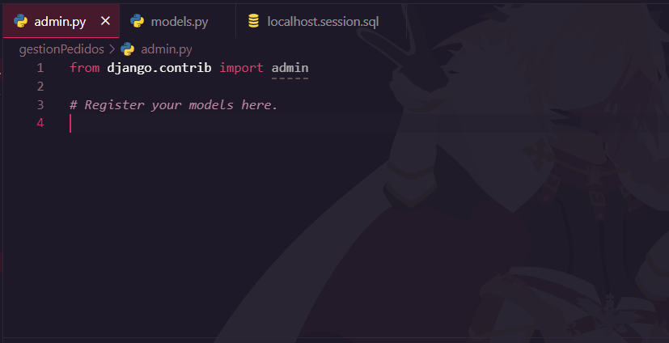

A su vez en el archivo setting.py viene por defecto instalada un panel para administración, a su vez que tambien urls.py ya viene integrado.

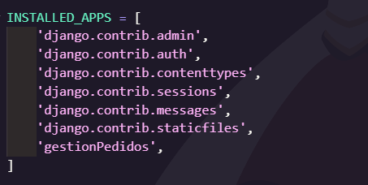

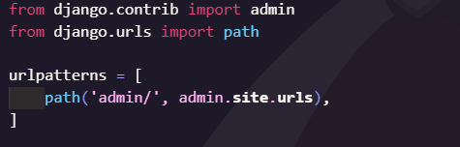

Nosotros al ejecutar nuestro servidor nos da una direccion ip y un puerto que corresponde a nuestro sitio web.

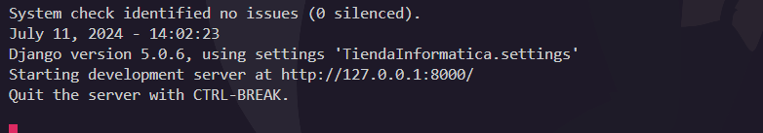

Como tenemos en nuestras urls una que nos lleva al panel de administración de django, si pasamos esa url nos llevara a la siguiente página.

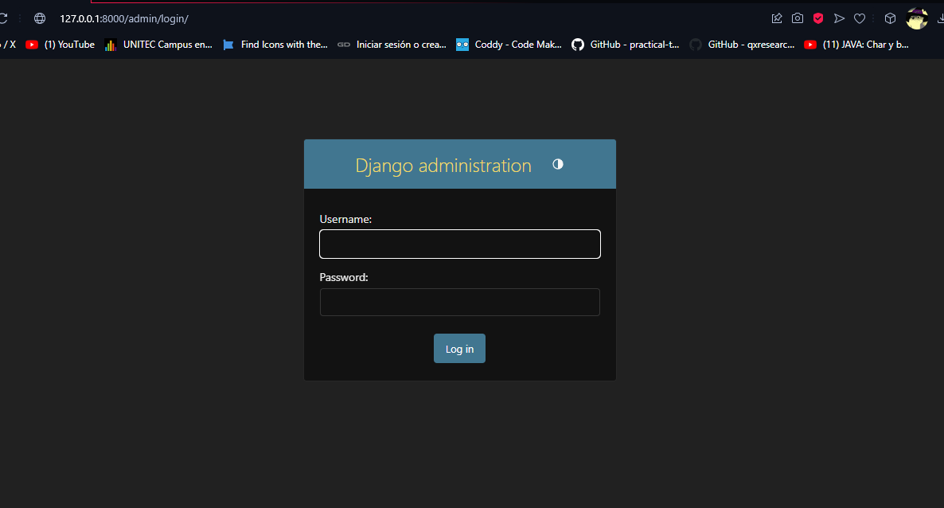

Para poder acceder necesitamos crear un superusuario que tendrá perfil de administración, que tendrá acceso para manejar y configurar el panel.

Como crearemos este superusuario, deberemos de pasarle el comando

***Python manage.py createsuperuser***

Al momento de pasar este comando nos indicara que ingresemos un usuario, un correo y una contraseña.

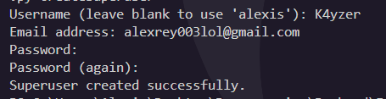



Una vez ingresados todos los datos nos dira que ha sido creada, ahora si vamos a la página anterior e ingresamos las claves.

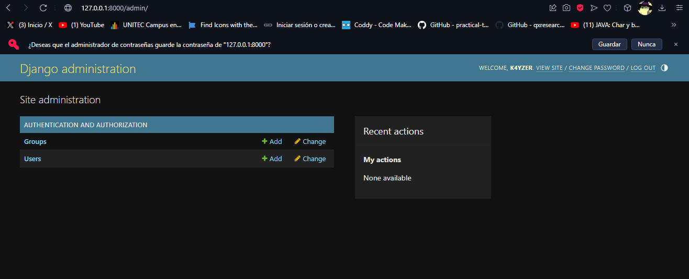

Al ingresar nos llevara a este panel de administración de nuestra página web. (Con el servidor en ejecución).

Aquí le debemos indicar a Django que queremos hacer, por defecto podemos modificar usuarios y grupos.

Podemos agregar un nuevo usuario a nuestra página, y a la hora de guardarlo aparecerá que ahora hay dos usuarios, nosotros el primero que creamos con el superusuario.

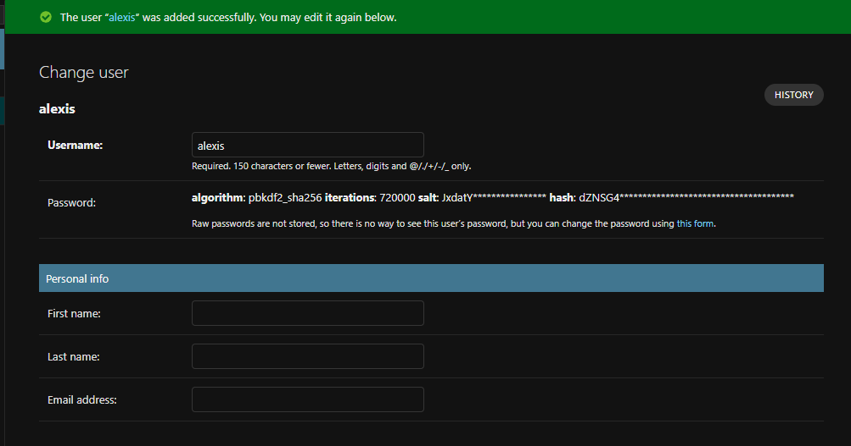

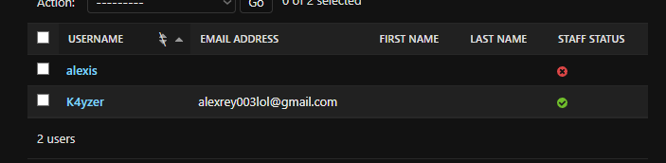



Recordemos que nosotros al crear nuestra primer base de usuarios Django por defecto nos creo diferentes tablas.

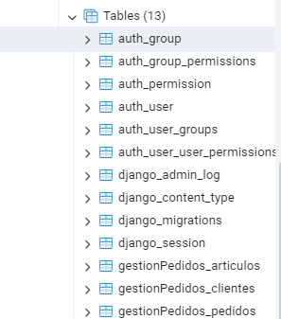

Bueno pues muchas de estas tablas son creadas para el manejo tambien del panel de administración de Django, digamos si no vamos a la tabla de auth_user (usuarios autorizados).





Podemos ver los siguientes registros:

Last_login: la ultima vez que se ingreso en la cuenta.

Is_superuser: Si es superusuario

Username: Nombre de usuario

Is_staff, is_active, date_joined, password, etc

La contraseña viene enctriptada con AS.